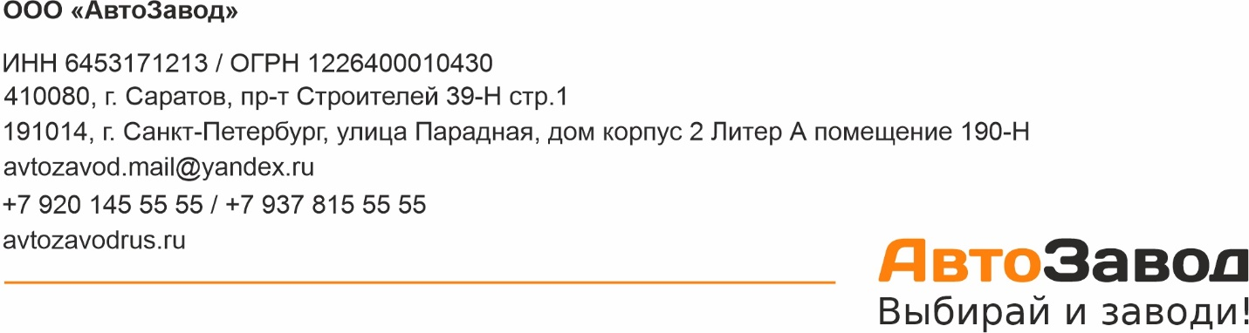
DAF FT XF 105/460 SSC 4х2
Цена | 5 000 000 рублей с НДС, возможен лизинг  4 170 000 руб. без НДС

Автомобиль с пробегом, не использовался при перевозке сыпучих грузов
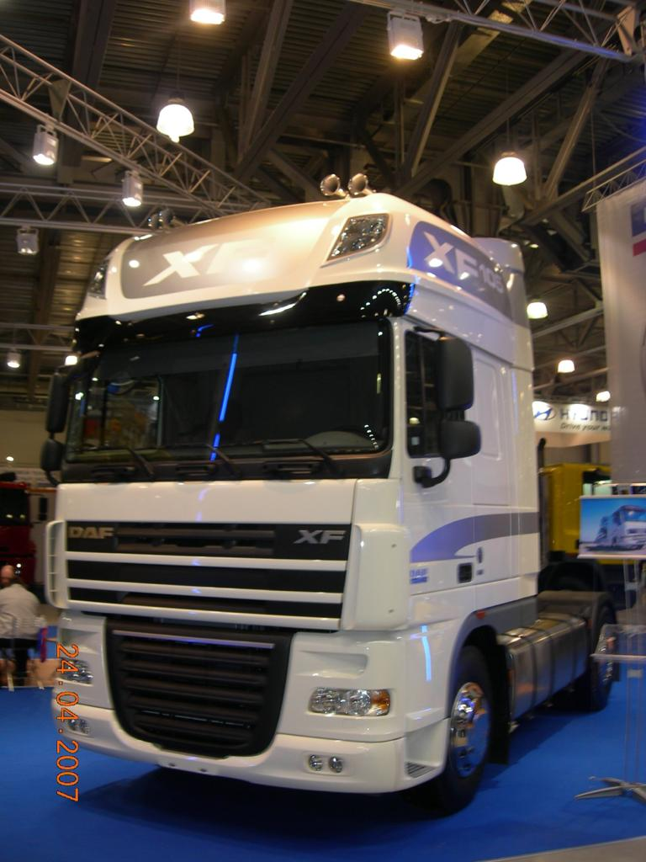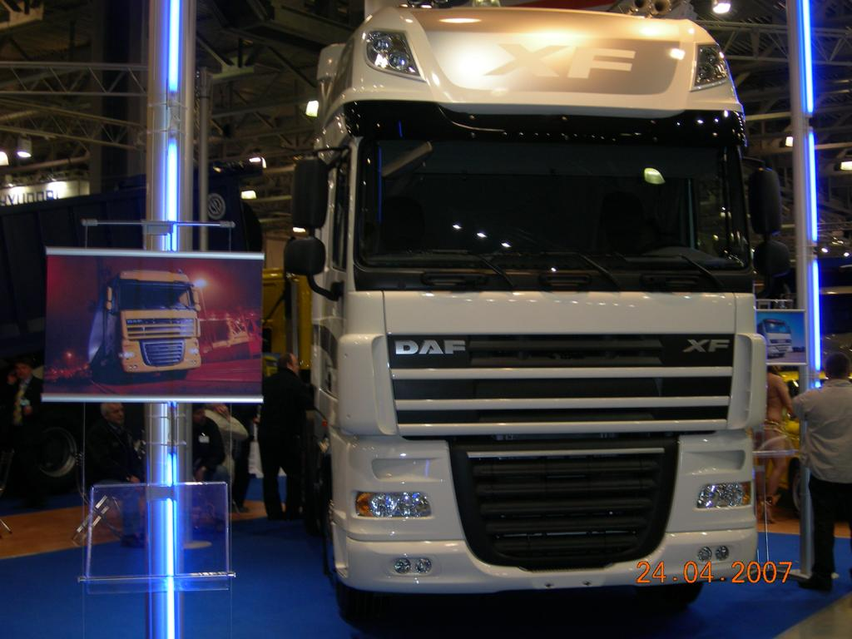
Модель: | 105/460 SSC 4х2
Год выпуска: | 2007
Двигатель: | 12.0L, дизель 460л.с. евро5
Производитель: | Бельгия
Тип кабины: | 2х местная, 2 спальных места
Привод: | Задний
Руль: | Левый
Цвет Кузова: | Белый
Состояние: | Идеальное состояние
Пробег:  Размер колес: | 894200 км  22,5

савсавасв

Авав

Описание автомобиля:
- МАХ нагрузка на седло 13 000кг
- Нагрузка на заднюю ось 13 000кг
- Нагрузка на переднюю ось 7 500кг
- Объём баков 800+400л
- Приобретён и обслуживался у официального дилера
- Пневмосидение водителя и пассажира
- Двигатель, КПП, задний мост в идеальном состоянии
- Задняя подвеска на пневмобаллонах
- Пневматическая подвеска кабины
- ABS, ASR, EBS
- Блокировка дифференциала заднего моста
- Автономный отопитель салона сухого
- Система кондиционирования
- Бортовой компьютер
- Тахограф
- Эл.стеклоподъемники
- Обогрев и электоропривод зеркал
- Люк
- Аудиосистема
- Холодильник
- Центральный замок
- Спойлер кабины
Автомобиль принимал участие в выставке в г.Москва 2007 год
Автомобиль принадлежит заводу и использовался для перевозки продукции предприятия. За все время эксплуатации автомобиль находился в одних руках.
Если Вы планируете приобрести автомобиль, звоните или оставляйте заявку на нашем сайте, менеджеры свяжутся с Вами в ближайшее время. Форма расчета: Безналичный расчет с НДС, лизинг по доступной % ставке (прозрачность сделки гарантируем) Возможен торг. Индивидуальные условия

